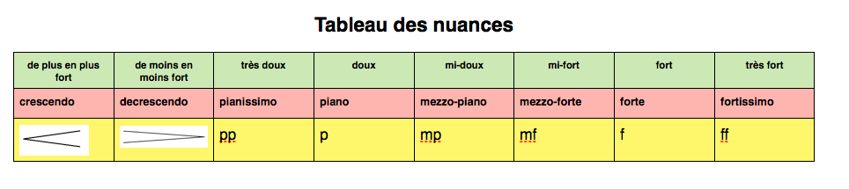
PARAMETRE SONORE

LES NUANCES

Les nuances correspondent à l'intensité du son. Le volume sonore.

Le compositeur indique les nuances sur la partition. Elles sont entourées en rouge sur le schéma ci-dessous.



